“L’ora del pastore” alla Biblio Agorà
Marzia Verona presenta il suo nuovo romanzo presso il Polo Multifunzionale di Luserna San Giovanni
Luserna S.G., marzo 2023 - Venerdì 7 aprile alle ore 20.30 è in programma la presentazione del libro ‘L’ora del pastore’ di Marzia Verona, organizzata dalla Biblio Agorà, nuovo Polo Multifunzionale del Comune di Luserna San Giovanni (TO), gestito dalla Diaconia Valdese - CSD insieme al Consorzio Idea Agenzia per il Lavoro – Società Cooperativa.

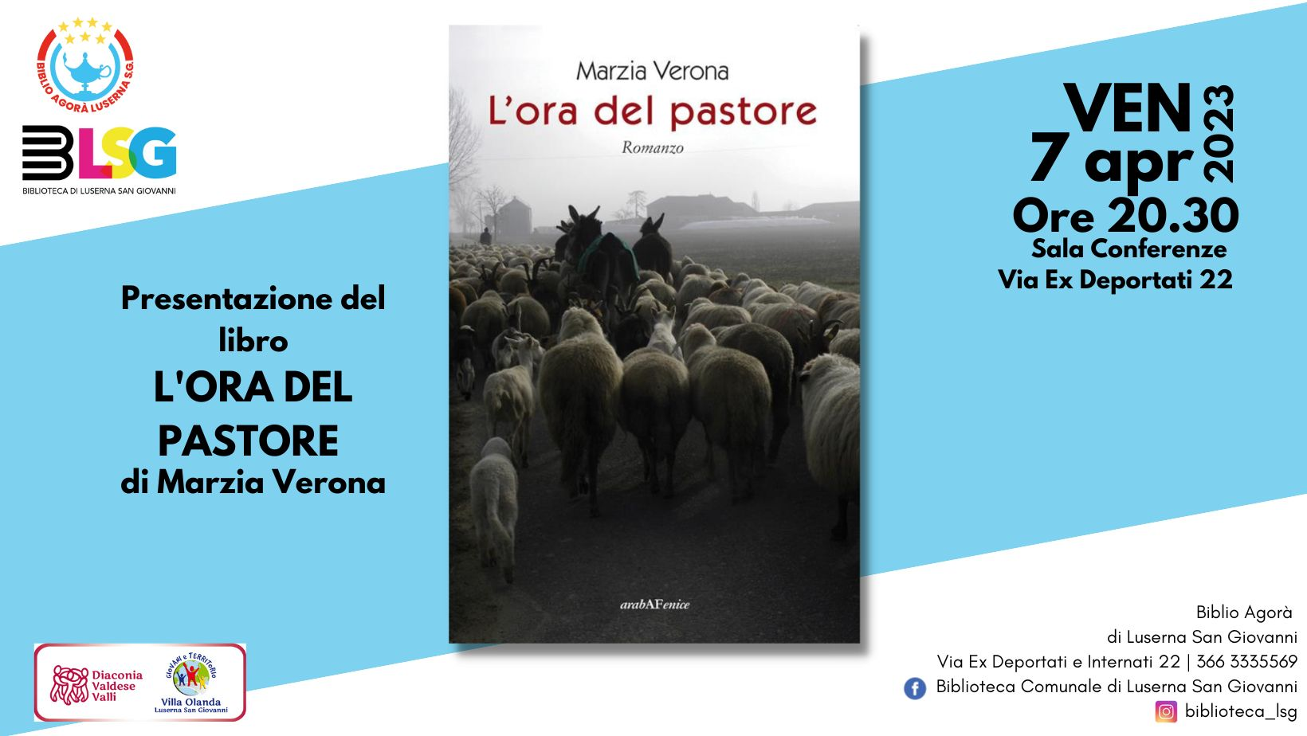
Un romanzo che racconta di pastori, di amore, di pecore, di denaro tra le montagne e le pianure del Piemonte. Chi è Luis, l'uomo di cui si innamora Anna, una giovane commessa di un negozio di paese con la passione per la pasticceria? Un pastore con un immenso amore e dedizione per i suoi animali, un vibrante narratore di storie, un animo sensibile, un uomo che dedica la sua vita al bene del gregge o una persona avida che infrange la legge in nome del guadagno? Quando il suo mondo precipita improvvisamente, Anna vuole capire, rifiuta di arrendersi e tenta ogni strada per avere delle risposte. Quando queste finalmente arriveranno, sente la necessità di raccontare la sua storia per mettere ordine nei pensieri, archiviando quelli che più la fanno soffrire e indugiando sui ricordi evocativi delle giornate trascorse al pascolo, all'aria aperta, in compagnia delle pecore e del suo amato pastore. Solo alla fine di questo percorso potrà guardare il passato con altri occhi e aprire il suo orizzonte su nuove strade, anche se queste inevitabilmente finiranno per intersecare ancora il cammino di qualche gregge.
La presentazione si terrà nella sala conferenze della Biblio Agorà con accesso dall’ingresso principale della Biblioteca (Via Ex Deportati e Internati 22). A dialogare con l’autrice lo scrittore Gabrio Grindatto; cresciuto professionalmente e umanamente nel piccolo centro agrituristico “Bacomela” di Luserna San Giovanni (To), azienda pioniera come Fattoria Didattica, Gabrio Grindatto ha scritto due libri “L’albero della morte” e “Il foresto”, entrambi ambientati nelle Valli Valdesi.
La serata sarà introdotta dall’Assessore alla Cultura, Elena Marcellino.
A fine evento sarà possibile acquistare il libro “L’ora del pastore”.
Per maggiori informazioni, si invita a seguire la pagina Facebook ‘Biblioteca Comunale di Luserna’, il profilo Instagram biblioteca_lsg e/o di contattare l’ufficio comunicazione della Diaconia Valdese al 337 1517129.

